REALISASI BANDPASS FILTER SQUARE OPEN LOOP RESONATOR PADA APLIKASI UMTS

Dian Widi Astuti¹
¹Teknik Elektro, Fakultas Teknik
Universitas Mercu Buana, Jakarta
e-mail: ¹dian.widiastuti@mercubuana.ac.id

ABSTRAK

Bandpass filter adalah sebuah komponen pasif yang dipergunakan untuk meloloskan frekuensi antara f₁ dan f₂. Penggunaan bandpass filter pada komunikasi wireless sangat diperlukan baik di sisi pengirim dan penerima, karena bandpass filter dapat mencegah terjadinya interferensi antar frekuensi. Penelitian ini bertujuan untuk merancang filter pada perangkat UMTS yaitu dengan frekuensi 2,11 − 2,17 GHz. Adapun bentuk resonator yang dipergunakan adalah open loop resonator yang berbentuk persegi atau yang lebih dikenal dengan square open loop resonator. Filter yang dihasilkan memiliki 2 model. Pada bandpass filter model 1, memiliki nilai insertion loss tertinggi adalah 4,921 dB pada frekuensi 2,23 GHz, bergeser dari frekuensi bandpass yaitu 2,11 – 2,17 GHz. Pada frekuensi 2,11 GHz memiliki nilai insertion loss sebesar 10,34 dB sedangkan pada frekuensi 2,17 GHz sebesar 14,15 dB. Transmission zeros terjadi pada frekuensi 2,05 GHz dan 2,34 GHz. Sedangkan pada prototipe bandpass filter model 2, didapatkan nilai insertion loss tertinggi adalah 3,554 dB pada frekuensi 2,26 GHz, bergeser dari frekuensi bandpass yaitu 2,11 – 2,17 GHz. Pada frekuensi 2,11 GHz memiliki nilai insertion loss sebesar 9,539 dB sedangkan pada frekuensi 2,17 GHz sebesar 7,167 dB. Transmission zeros terjadi pada frekuensi 1,99 GHz dan 2,41 GHz.

Kata kunci: Bandpass filter, saluran mikrostrip, transmission zeros, square open loop resonator, UMTS

ABSTRACT

Bandpass filter is a passive component that is used to pass frequencies between f1 and f2. The use of bandpass filters in wireless communications are required both in the sender and receiver, because the bandpass filter can prevent interference between frequencies. This research aims to design a filter on a UMTS device that is with a frequency of 2.17 GHz to 2.11. The shape of the resonator used is the open loop resonator is a square, or better known as the square open loop resonator. The resulting filter has two models in which the bandpass filter model 1, has the highest value of insertion loss is 4.921 dB at a frequency of 2.23 GHz, a frequency shift of the bandpass is 2.11 to 2.17 GHz. At a frequency of 2.11 GHz has a value of 10.34 dB insertion loss at a frequency of 2.17 GHz while was 14.15 dB. Transmission zeros occur at a frequency of 2.05 GHz and 2.34 GHz. While the bandpass filter prototype model 2, the highest value obtained insertion loss is 3.554 dB at a frequency of 2.26 GHz, a frequency shift of the bandpass is 2.11 to 2.17 GHz. At a frequency of 2.11 GHz has a value of insertion loss of 9.539 dB at a frequency of 2.17 GHz, while amounting to 7.167 dB. Transmission zeros occur at a frequency of 1.99 GHz and 2.41 GHz

Keywords: Bandpass filter, microstrip lines, transmission zeros, square open loop resonator, UMTS

PENDAHULUAN
Telekomunikasi merupakan per-pindahan informasi baik suara, gambar dan data dari satu titik ke titik lain. Perkembangan telekomunikasi sangat cepat, hal ini dikarenakan teknologi telekomunikasi berhubungan langsung dengan kehidupan pengguna di kesehariannya. Dengan demikian user atau pengguna telekomunikasi menuntut penyedia jasa telekomunikasi untuk menyediakan jasa layanannya meliputi kualitas, kuantitas dan cakupan pelayanan. Kualitas yang merupakan syarat penyedia jasa harus memberikan jaminan bahwa informasi yang dikirim dari satu titik dapat diterima dengan baik di titik yang lain. Sedangkan untuk memberikan layanan jasa yang cepat dan mudah dalam memenuhi kuantitas yang semakin besar, penyedia jasa telekomunikasi lebih memilih media transmisi informasi melalui wireless. Hal yang menjadi perhatian utama dalam menyalurkan informasi melalui media wireless adalah adanya interferensi. Oleh sebab itu perlu mempergunakan filter untuk menapis frekuensi yang tidak diinginkan.
Salah satu alat yang memainkan peranan penting dalam proses penyeleksian spektrum frekuensi tersebut adalah filter, dalam hal ini bandpass filter (BPF). Filter lolos tengah (bandpass filter) mempunyai tugas untuk menyaring/mengambil sinyal yang memiliki frekuensi dari f₁ sampai f₂, dan menolak sinyal yang frekuensinya lebih kecil dari f₁, juga menolak sinyal yang frekuensinya lebih besar dari f₂. Dalam perancangan filter lolos tengah ini, pernyataan mengenai spesifikasi filter tersebut adalah seberapa boleh teredam sinyal yang seharusnya diloloskan tanpa redaman pada interval f₁ sampai f₂, seberapa besar peredaman minimal diharuskan untuk sinyal lebih kecil dari f₁ dan lebih besar dari f₂ dan yang terakhir, bagaimana perubahan karakteristik filter ini untuk daerah transisi pada f₁ dan f₂.
Dalam merealisasikan tuntutan teknis tersebut ada banyak strategi telah dijalankan, misalnya filter dengan teknologi waveguide merupakan yang paling tepat jika terkait dengan kerugian transmisi (insertion loss). Walaupun pada banyak aplikasi tipe teknologi ini telah ditinggalkan, tetapi pada aplikasi-aplikasi tertentu tetap menjadi pilihan utama, misalnya aplikasi berdaya besar atau aplikasi satelit. Filter dengan teknologi waveguide mempunyai kelemahan, yaitu mahal dan sulit untuk membuatnya, sehingga untuk produksi secara masal dan murah tidak mungkin dilakukan. Sementara sebagai alternatif dibuat filter dengan teknologi mikrostip, dari elektronika berfrekuensi rendah dikenal sebagai PCB (Printed Circuit Board). Kelebihan teknologi ini mudah dan murah untuk membuatnya, terlebih lagi untuk produksi dalam jumlah yang besar. Kekurangan dari filter dengan teknik mikrostrip adalah kerugian pada transmisi yang lebih besar dibandingkan waveguide dan transisi dari wilayah lolos yang relatif lebih besar.
Penelitian [2], [3], [4] dan [5] membahas mengenai realisasi sebuah bandpass filter dengan mempergunakan transmission zeros. Jika pada [2] dan [4] mempergunakan material PCB FR4 yang memiliki loss tan yang lebih besar dibandingkan dengan material PCB TMM10 yang dipakai pada penelitian [3] dan [5]. Pemakaian material TMM10 memberikan hasil prototipe bandpass filter yang lebih baik dibandingkan dengan FR4 seperti yang disimpulkan pada penelitian [3]. Sedangkan pada penelitian [8] dan penelitian ini mempergunakan material TMM10i dengan harapan bisa mendapatkan hasil bandpass filter yang lebih baik lagi dengan mengambil frekuensi kerja UMTS seperti pada penelitian [10].

TEORI DASAR FILTER
A. Bandpass Filter
Filter dapat berfungsi untuk melewatkan suatu frekuensi tertentu yang diinginkan, serta untuk menekan frekuensi yang tidak diingikan. Salah satu jenis filter yang sering digunakan dalam perangkat telekomunikasi adalah Bandpass Filter. Filter jenis Bandpass memiliki sifat meloloskan frekuensi antara f₁ sampai f₂, dan menekan sampai serendah-rendahnya frekuensi di bawah f₁ (< f₁) dan frekuensi di atas f₂ (> f₂).
Pada Bandpass filter yang ideal memiliki respons meloloskan frekuensi antara f₁ - f₂ dengan penguatan sebesar 1 kali (0 dB) dan menekan frekuensi di bawah f₁ dan di atas f₂ sampai dengan mendekati nol (-∞ dB). Di dalam realitanya, filter yang dibuat tidak akan bisa memiliki respons sesuai dengan filter ideal, maka diberikanlah toleransi seperti ditunjukkan pada Gambar 1.
Gambar 1 Toleransi yang diberikan pada
sebuah Bandpass filter

Toleransi yang diberikan pada sebuah Bandpass filter ditunjukkan dengan garis putus-putus pada Gambar 1. Sehingga dengan toleransi tersebut, sebuah Bandpass filter akan dapat memiliki respons frekuensi dengan pendekatan filter ideal yang berbeda antara filter satu dengan yang lainnya. Oleh karena itu, muncullah beberapa teori yang berkaitan dengan pendekatan Bandpass filter yang memiliki respons frekuensi yang berbeda-beda. Terdapat tiga buah pendekatan teorema filter yaitu Butterworth, Chebyshev dan Elliptic (Cauer).

B. Saluran Transmisi Mikrostrip
Saluran transmisi mikrostip sebagai bagian dari saluran transmisi planar, merupakan saluran transmisi yang secara teknik paling penting untuk aplikasi frekuensi radio (RF, Radio Frequency) dan gelombang mikro, juga untuk rangkaian digital dengan kecepatan tinggi (high speed digital circuits). Bentuk planar dari rangkaian ini bisa dihasilkan dengan beberapa cara, misalnya dengan fotolitografi dan etching atau dengan teknologi film tipis dan tebal. Seperti halnya pada saluran transmisi yang lain, saluran transmisi planar bisa juga dimanfaatkan untuk membuat komponen tertentu seperti filter, kopler, transformator ataupun percabangan. Jenis-jenis saluran transmisi planar lainnya adalah triplate (stripline) yang merupakan saluran transmisi coplanar [1], [6].
Hanya pada triplate masih bisa didapatkan solusi TEM (Transversal Elektromagnetic), karena di sana hanya ada dua material: metal dan dielektrika. Pada saluran transmisi planar lainnya, yang didapatkan adalah gelombang hibrida (bukan TE dan bukan TM). Gelombang hibrida adalah gelombang yang memiliki komponen H dan komponen E ke arah perambatannya. Gelombang ini disebut juga gelombang HE (perhatikan gelombang H adalah gelombang yang hanya memiliki komponen H ke arah perambatan dan gelombang E hanya memiliki E ke arah perambatannya). Jika demikian halnya, maka seperti halnya waveguide, impedansi gelombang tidak bisa didefinisikan, tegangan dan arus.
Jika saluran transmisi planar jenis mikrostrip, Gambar 2, dipergunakan pada frekuensi yang cukup rendah maka jenis gelombang yang merambat menjadi gelombang quasi TEM (seolah-olah TEM), gelombang ini merupakan mode dasar pada saluran transmisi ini.
Gambar 2 Mikrostip dan bagian-bagian
pentingnya

C. Perhitungan Impedansi Gelombang
Tipe gelombang yang merambat di dalam mikrostrip adalah gelombang hibrida. Gelombang yang memiliki medan listrik dan magnet pada komponen axial (longitudinal), disebut juga gelombang HE atau EH. Sebagai pembanding, di dalam waveguide, gelombang E dan gelombang H bisa merambat, tetapi gelombang TEM tidak bisa merambat. Di dalam kabel koaksial, gelombang TEM sebagai mode dasar bisa merambat. Gelombang TEM tidak bisa merambat di mikrostip. Hal inilah yang mempersulit pembahasan mikrostrip secara eksak.
Gelombang yang merambat di mikrostrip dianggap sebagai gelombang TEM (quasi TEM), anggapan ini hanya berlaku pada frekuensi rendah. Pada frekuensi ini komponen axial dari medan listrik dan magnet jauh lebih kecil dibanding dengan komponen transversal-nya. Dengan model quasi TEM, maka pengamatan bisa direduksi menjadi kasus elektrostatika, seperti halnya pada kabel koaksial. Tetapi, struktur mikrostrip yang tidak homogen akan diaproksimasikan dengan struktur homogen yang memiliki permitivitas efektif ε_{r,eff}, seperti yang diperlihatkan pada Gambar 3.

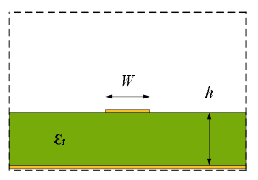

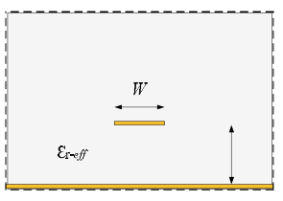
Gambar 3 Pendefinisian permitivitas
relatif sebagai alat bantu analisis

Untuk kasus strip metal yang sangat tipis (t → 0), permitivitas efektif dan dengan demikian impedansi gelombang bisa dihitung dengan dua rumus berikut ini, untuk $u=W/h≤1$, [7]
$$ε_{r,\text{eff}}=\frac{ε_{r}+1}{2}+\frac{ε_{r}−1}{2}\left[{\left(1+\frac{\text{12}}{u}\right)}^{−0,5}+0,\text{04}{\left(1−u\right)}^{2}\right]$$
$Z_{0}=\frac{η}{2π\sqrt{ε_{r,\text{eff}}}}\text{ln}\left(\frac{8}{u}+0,\text{25}u\right)$ (1)
dengan $η=\text{120}π$ ohm.
Sedangkan untuk $u=W/h≥1$;
$ε_{r,\text{eff}}=\frac{ε_{r,\text{eff}}+1}{2}+\frac{ε_{r,\text{eff}}−1}{2}{\left(1+\frac{\text{12}}{u}\right)}^{−0,5}$ (2)
$Z_{0}=\frac{η}{\sqrt{ε_{r,\text{eff}}}}{\left[u+1,\text{393}+0,\text{677}⋅\text{ln}\left(u+1,\text{444}\right)\right]}^{−1}$(3)
Hammerstad dan Jensen memberikan rumus yang lebih tepat,
$ε_{r,\text{eff}}=\frac{ε_{r}+1}{2}+\frac{ε_{r}−1}{2}{\left(1+\frac{\text{10}}{u}\right)}^{−a⋅b}$ (4)
dengan
$a=1+\frac{1}{\text{49}}\text{ln}\left[\frac{u^{4}+{\left(\frac{u}{\text{52}}\right)}^{2}}{u^{4}+0,\text{432}}\right]+\frac{1}{\text{18},7}\text{ln}\left[1+{\left(\frac{u}{\text{18},1}\right)}^{3}\right]$ dan
$$b=0,\text{564}{\left(\frac{ε_{r}−0,9}{ε_{r}+3}\right)}^{0,\text{053}}$$

Rumus perhitungan permitivitas efektif ini memiliki akurasi lebih bagus dari 0,2% untuk parameter $ε_{r}≤\text{128}$ dan $0,\text{01}≤u≤\text{100}\text{.}$ Sedangkan impedansi gelombangnya adalah
$Z_{0}=\frac{η}{2π\sqrt{ε_{r,\text{eff}}}}\text{ln}\left(\frac{F}{u}+\sqrt{1+{\left(\frac{2}{u}\right)}^{2}}\right)$ (5)

dengan
$$F=6+\left(2π−6\right)e^{−{\left(\frac{\text{30}\text{.}\text{666}}{u}\right)}^{0,\text{7528}}}$$

Rumus perhitungan impedansi gelombang memiliki akurasi lebih baik dari 0,01% untuk $u≤1$ dan 0,03% untuk $u≤\text{1000}$

Dengan didapatkannya permitivitas relatif efektif, panjang gelombang saluran transmisi bisa dihitung menjadi
$$λ_{g}=\frac{λ_{0}}{\sqrt{ε_{r,\text{eff}}}}$$
di mana $λ_{0}=$ panjang gelombang yang merambat di udara bebas (m), atau
$λ_{g}=\frac{\text{300}}{f(\text{GHz})\sqrt{ε_{r,\text{eff}}}}$ (6)
dalam satuan mm

D. Perancangan Mikrostrip
Proses perancangan mikrostrip adalah menentukan nilai $u=W/h$ jika nilai $Z_{0}$ dan ε_{r} diberikan. Hammerstad memberikan cara perhitungan Persamaan (7) dan Persamaan (8) [7].

Untuk $u=W/h≤2$
$\frac{W}{h}=\frac{8e^{A}}{e^{2A}−2}$ (7)

dengan
$A=\frac{Z_{0}}{\text{60}}{\left[\frac{ε_{r}+1}{2}\right]}^{0,5}+\frac{ε_{r}−1}{ε_{r}+1}\left[0,\text{23}+\frac{0,\text{11}}{ε_{r}}\right]$ (8)

dan untuk $u=W/h≥2$
$\frac{W}{h}=\frac{2}{π}\begin{aligned}\left\{\left(B−1\right)−\text{ln}\left(2B−1\right)+\frac{ε_{r}−1}{2ε_{r}}× | \right\}\end{aligned}\left\{\right\}$(9)

dengan
$B=\frac{\text{60}π^{2}}{Z_{0}\sqrt{ε_{r}}}$ (10)

Prosedur di atas memiliki akurasi sekitar 1%. Jika diinginkan tingkat akurasi yang lebih, maka digunakan metoda iteratif dengan rumus penentuan impedansi pada bagian sebelumnya atau secara grafis.

E. Open Loop Resonator
Salah satu hal penting di dalam pembuatan Filter dengan media mikrostrip adalah penentuan bentuk dari resonator yang akan digunakan. Secara umum resonator adalah sebuah media penghubung antara port sumber dengan port beban. Prinsip kerja resonator adalah menggunakan prinsip resonansi, sehingga bisa dikatakan resonator akan bekerja (beresonansi) pada suatu frekuensi tertentu, kemudian dengan adanya resonansi tersebut sebuah gelombang RF akan tersalurkan. Secara umum rangkaian resonator dapat dibuat dengan menggunakan komponen L (induktor) dan C (capasitor) dan besarnya frekuensi resonansi antara rangakaian L dan C adalah sebesar $1/ω\sqrt{L\text{.}C}$.
Dalam perancangan dengan media mikrostrip komponen L dan C dapat direalisasikan menggunakan bentuk square open-loop resonator dengan cara menekuk sebuah resonator lurus tunggal menjadi persegi, seperti ditunjukkan pada Gambar 4. Dengan bentuk tekukan sudut $\text{90}°$ akan membentuk sebuah gap di antara kedua ujung resonator. Sehingga pada kedua ujung resonator tersebut akan terbentuk sebuah kapasitor yang mampu menyimpan energi kapasitansi. Secara teori agar resonator dapat beresonansi sesuai dengan frekuensi yang diinginkan maka panjang dari sebuah resonator harus dibuat dengan panjang 1/2 panjang gelombang. Oleh karena itu di dalam perancangan sebuah resonator diperlukan sebuah perhitungan khusus yang berkaitan dengan teknik mikrostrip, dan kemudian supaya hasilnya maksimal, perancangan dari resonator perlu disimulasikan dengan EM, sehingga hasil yang didapatkan lebih mendekati dengan harapan.
½ λ
½ λ
(a) sebuah resonator lurus tunggal
(b) resonator yang dibentuk segiempat
Gambar 4 Open loop resonator

F. Kopling Antar Resonator
Di dalam pemasangan dua buah resonator akan terbentuk beberapa macam model rancangan pasangan resonator. Dari beberapa model rancangan tersebut secara umum akan diperoleh tiga jenis kopling resonator, yaitu kopling elektrik, kopling magnetik, dan kopling campuran. Beberapa rancangan pemasangan resonator dapat dilihat pada Gambar 5.

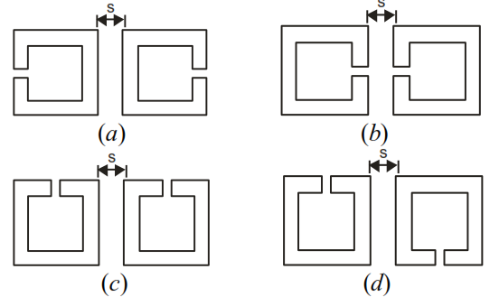

(a) kopling elektrik

(b) kopling magnetik

(c), (d) kopling campuran

Gambar 5 Ragam struktur tipe kopling

dari resonator terkopling

Dari penurunan perhitungan nilai koefisien kopling, baik koefisien kopling elektrik, magnetik dan campuran dari frekuensi karakteristik resonator terkopel yang disetel sinkron, dapat diambil salah satu rumus umum yang dapat dipergunakan untuk menghitung nilai koefisien kopling (k) dari rangkaian resonator dengan Persamaan (11).
$k=±\frac{f_{2}^{2}−f_{1}^{2}}{f_{2}^{2}+f_{1}^{2}}$ (11)

G. Eksternal Quality Faktor Qe

Di dalam pencatuan sebuah resonator terdapat dua macam pencatuan input/output (I/O), sebagai penghubung antara input (sumber) dengan resonator, maupun resonator dengan output (beban). Dua bentuk pencatuan tersebut dinamakan dengan Tapped-line kopling (pencatuan langsung) dan coupled-line kopling (pencatuan dengan kopel). Pada struktur mikrostrip open-loop resonator bentuk pencatuan input/output dapat dilihat pada Gambar 6. Dengan pencatuan yang menggunakan Tapped-line kopling, untuk mendapatkan besarnya nilai kopling yang diinginkan dapat diatur dengan mengubah jarak t seperti Gambar 7. Sebagai contoh pada jenis pencatuan Tapped-line kopling jika jarak t diperkecil maka akan didapatkan kualitas faktor eksternal yang sangat besar, sebaliknya jika jarak t diperbesar maka kualitas faktor eksternal yang didapatkan akan semakin kecil.

Gambar 6 Model struktur kopling input/

output (I/O) pada resonator filter Tapped-line kopling

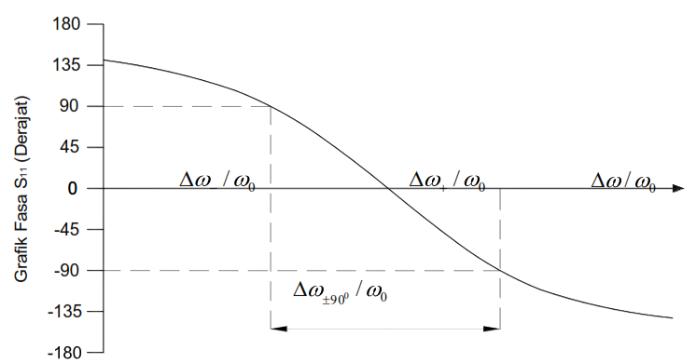

Gambar 7 Respons fasa S₁₁ dari

rangkaian resonator filter Tapped-line kopling

Oleh karena itu bandwidth yang diperoleh di antara fasa ±90⁰ adalah

$$Δ2ω±{\text{90}}^{0}={Δω}_{+}−{Δω}_{−}=\frac{ω_{0}}{Q}$$

Dengan memperhatikan respons fasa S₁₁ pada rangkaian resonator filter Tapped-line kopling seperti yang diperlihatkan pada Gambar 7, maka faktor kualitas ekstenal dapat diekstraksi dari hubungan

$Q_{e}=\frac{ω_{0}}{Δω±{\text{90}}^{0}}$ (12)

H. Filter dengan Sepasang Transmission Zeros

Transmission zeros dari filter jenis ini dapat direalisasikan dengan sepasang cross coupling dari sepasang resonator yang tidak berdekatan dari standar filter Chebyshev. Levy telah membuat metode sintesis pendekatan berdasarkan lowpass filter dengan kotak persegi mempresentasikan kebalikan admitansi ideal dengan admitansi karakteristik J, yang dituliskan dengan Persamaan (13) [7].

$\begin{aligned}g_{1}=\frac{2\text{sin}\frac{π}{2n}}{γ} \\ g_{i}g_{i−1}=\frac{4\text{sin}\frac{\left(2i−1\right)π}{2n}\text{sin}\frac{\left(2i−3\right)}{2n}}{γ^{2}+{\text{sin}}^{2}\frac{\left(i−1\right)π}{n}} \\ \left(i=1,2,…,m\right),m=n/2 \\ γ=\text{sinh}\left(\frac{1}{n}{\text{sinh}}^{−1}\frac{1}{ε}\right)\end{aligned}$(13)

$S={\left(\sqrt{1+ε^{2}}+ε\right)}^{2}$(VSWR passband)

$\begin{aligned}J_{m}=1/\sqrt{S} \\ J_{m−1}=0\end{aligned}$

Metode di atas cukup sederhana dan cukup berhasil untuk beberapa kasus dalam mendesain filter yang selektif. Hasil dari nilai-nilai tersebut di tabulasikan pada Tabel 1 untuk membuat prototipe filter dengan ordo, n = 6 buah. Alasan mempergunakan ordo n = 6 buah ini adalah berdasarkan pada [7]. Dengan demikian harapannya diperoleh hasil prototipe bandpass filter yang lebih baik jika dibandingkan dengan [2], yang sama-sama memiliki sepasang transmission zeros dan pada penelitian [4], dengan mempergunakan material yang lebih baik.

Tabel 1 Nilai-nilai elemen untuk prototipe orde 6 (RL = −20 dB) [7]
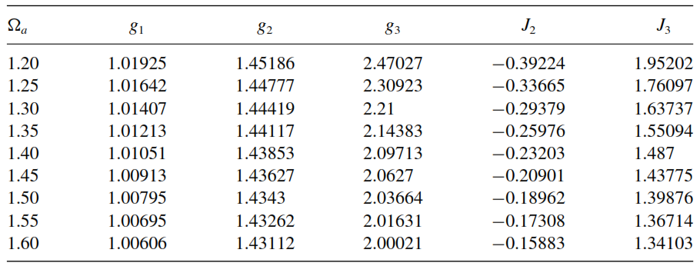

Sedangkan bentuk yang memung-kinkan untuk merealisasikan bandpass filter untuk sepasang transmission zeros diperlihatkan pada Gambar 8.

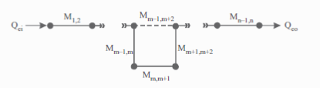
Gambar 8 Bentuk umum struktur
kopling dari bandpass filter dengan sepasang transmission zeros

Parameter desain dari filter bandpass dengan koefisien kopling dan faktor kualitas eksternal sebagaimana yang direferensikan pada struktur Gambar 8 dapat diturunkan menjadi Persamaan (14).
$\begin{aligned}Q_{\text{ei}}=Q_{\text{eo}}=\frac{g_{1}}{\text{FBW}} \\ M_{i,i+1}=M_{n−i,n−i+1}=\frac{\text{FBW}}{\sqrt{g_{i}g_{i+1}}}\text{untuk i = 1 sampai m 1} \\ M_{m,m+1}=\frac{\text{FBW}⋅J_{M}}{g_{m}} \\ M_{m−1,m+2}=\frac{\text{FBW}⋅J_{m−1}}{g_{m−1}}\end{aligned}$(14)
SPESIFIKASI FILTER DAN MATERIAL
A. Spesifikasi Rancangan Bandpass Filter
Spesifikasi bandpass filter yang diinginkan diperlihatkan pada Tabel 2.
Tabel 2 Spesifikasi Rancangan Bandpass filter
No. | Parameter | Spesifikasi
1 | Frekuensi kerja | 2110 MHz – 2170 MHz
2 | Frekuensi tengah | 2140 MHz
3 | Bandwidth 3 dB | 60 MHz
4 | Bandwidth 30 dB | 175 MHz
5 | Jenis Filter | Chebychev
6 | Ripple | 0,1 dB
7 | Insertion loss | ≤ 0,2 dB
8 | Return loss | ≥ 15 dB
9 | VSWR | ≤ 1,5
10 | Impedance | 50 ohm
B. Pemilihan Bahan Dielektrika
Bandpass filter yang dirancang akan direalisasikan dengan menggunakan substrat keramik yaitu dari material PCB Rogers TMM10i, seperti yang diperlihatkan pada Tabel 3.

Tabel 3 Spesifikasi material PCB Rogers TMM10i
No. | Parameter | Spesifikasi
1 | Konstanta Dielektrik (ε_{r}) | 9,8
2 | Losstan /Faktor disipasi | 0,0020
3 | Tebal bahan dielektrik | 1,270 mm
4 | Tebal Plat konduktor | 0,035 mm

Pada proses pembuatan filter mikrostrip, material PCB akan diproses menggunakan photo etching, dengan menghilangkan sebagian permukaan plat konduktor pada bagian atas, sehingga tersisa bentuk plat konduktor sesuai dengan desain filter yang diinginkan. Kemudian plat konduktor bagian bawah, tetap tanpa dilakukan etching, karena akan digunakan sebagai jalur ground.

REALISASI FILTER
A. Lebar Saluran Input dan Output
Pada umumnya standar impedansi input dan output peralatan yang digunakan di industri telekomunikasi memiliki impedansi sebesar 50 Ω. Dengan memperhatikan spesifikasi material PCB RO TMM10i pada Tabel 3 dan dengan mempergunakan Persamaan (7) sampai dengan Persamaan (10), maka dapat dihitung lebar saluran (W) input output, sebesar 1,2385 mm, akan tetapi digunakan 1,3 mm dengan alasan pembulatan.

B. Ukuran Resonator
Pada Persamaan (4) akan diperoleh nilai $ε_{r,\text{eff}}=6,\text{56531}$, kemudian dengan mempergunakan Persamaan (6) akan didapat nilai panjang satu gelombang (λ_{g}) sebesar 54,2717 mm. Dengan demikian ½$λ_{g}$adalah 27,4 mm. Nilai ini adalah untuk resonator dalam bentuk lurus. Sedangkan resonator yang dirancang berbentuk square open-loop, yang memiliki panjang sisi berbeda antara sisi luar, sisi tengah dan sisi dalam, maka untuk mendapatkan nilai rata-rata pendekatan ukuran resonator square open-loop dapat dihitung pada bagian tengah resonator seperti yang diperlihatkan pada Gambar 9, maka didapat Persamaan (15).
$a=\frac{1/2λ_{g}+\text{gap}}{4}+w$ (15)
di mana a adalah panjang sisi resonator, w adalah lebar resonator, dan gap adalah jarak ujung kedua resonator.
Dengan pendekatan Persamaan (15) serta mempergunakan High Frequency Electromagnetic Sofware yang bernama Sonnet [11] maka dengan nilai gap resonator sebesar 2,7 mm diperoleh ukuran panjang sisi dari resonator tersebut sebesar 8,9 mm.

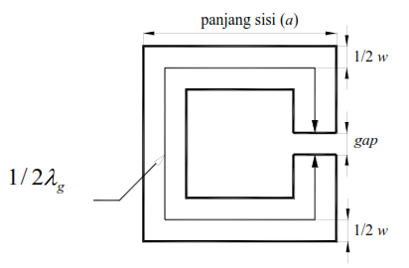$1/2λ_{g}$
Gambar 9 Ilustrasi bentuk resonator
C. Kopling Resonator
Pada kopling elektrik seperti yang diperlihatkan pada Gambar 5b, jarak antar resonator (s) dapat diubah-ubah, dan dengan menggunakan Persamaan (11) akan didapatkan grafik koefisien kopling elektrik seperti yang diperlihatkan pada Gambar 10. Hal ini juga dilakukan pada resonator yang berstruktur kopling magnetik dan campuran seperti yang diperlihatkan pada Gambar 5.

Gambar10 Grafik koefisien kopling
elektrik terhadap jarak

D. Letak Port
Gambar 6 dapat digunakan untuk mendapatkan letak port input dan output dengan tipe Tapped-line. Kemudian dengan memperhatikan respons fasa S₁₁ pada setiap pergeseran t dan mempergunakan Persamaan (12) maka akan diperoleh grafik kualitas faktor eksternal resonator.
Spesifikasi rancangan bandpass filter pada Tabel 2 diperoleh frekuensi tengah sebesar,
$$ω_{0}={\text{10}}^{6}⋅\sqrt{\text{2110}⋅\text{2170}}=\text{2140}⋅{\text{10}}^{6}$$
dan lebar pita fraksional, FBW adalah
$$\begin{aligned}\text{FBW}=\frac{Δω}{ω_{0}}=\frac{\left(\text{2170}−\text{2110}\right)⋅{\text{10}}^{6}}{\text{2140}⋅{\text{10}}^{6}} \\ =0,\text{02804}\end{aligned}$$

Perancangan bandpass filter ini mempergunakan pendekan Chebyshev dengan jumlah orde 6 buah seperti yang diperlihatkan pada Gambar 11.

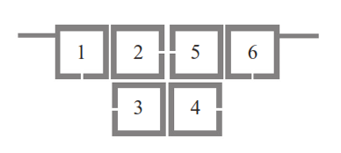

Gambar 11 Desain bandpass filter
dengan 6 buah resonator

Dengan mempergunakan Persamaan (14) dan Sonnet diperoleh jarak antara resonator 1 dan 2 yang sama dengan jarak antara resonator 5 dan 6 sebesar 0,8 mm. Begitu juga dengan jarak antara resonator 2 dan 3 yang simetris dengan jarak antara resonator 4 dan 5 sebesar 1,5. Sedangkan jarak antara resonator 2 dan 5 diperoleh jarak 1 mm serta jarak antara resonator 3 dan 4 sebesar 1,8 mm. Pada perancangan ini diperoleh 2 buah model filter. Model filter 1 merupakan fabrikasi desain bandpass filter berdasarkan perhitungan sedangkan model 2 merupakan perbaikan jarak antara resonator untuk mendapatkan spesifikasi bandpass filter seperti yang telah ditabulasikan pada Tabel 2. Adapun salah satu gambar prototipe dari bandpass filter tersebut diperlihatkan pada Gambar 12.
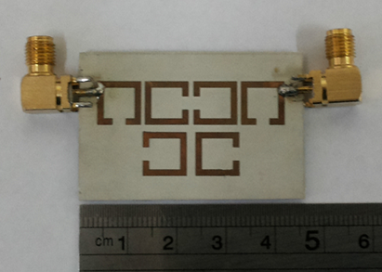
Gambar 12 Fabrikasi bandpass filter

HASIL SIMULASI DAN PENGUKURAN
Gambar 13 memperlihatkan hasil simulasi dengan hasil pengukuran untuk bandpass filter model 1.
Gambar 13 Perbandingan hasil simulasi
(lurus) dan pengukuran (putus-putus) bandpass filter model 1
Pada Gambar 13 terlihat terjadi pergeseran bandwidth yang melebar, karena harapannya filter memiliki karakteristik ideal pada wilayah lolos frekuensi 2,11 – 2,17 GHz. Pada hasil rancangan bandpass filter model 1 ini juga memiliki ripple pada bandpass sehingga menyulitkan nilai insertion loss yang tepat. Pada hasil pengukuran prototipe terlihat juga insertion loss terendah adalah 45,15 dB pada frekuensi 1,93 GHz sedangkan pada peran-cangannya adalah 89,33 dB pada frekuensi 1,91 GHz. Sedangkan Gambar 14 juga memperlihatkan perbandingan antara hasil simulasi dan pengukuran untuk rancangan bandpass filter dengan model 2.
Gambar 14 Perbandingan hasil simulasi
(lurus) dan pengukuran (putus-putus) bandpass filter model 2 [9]
Hasil pada Gambar 14 tidak jauh berbeda pada Gambar 13, terlihat terjadi pergeseran bandwidth yang melebar, karena harapannya filter memiliki karakteristik ideal pada wilayah lolos frekuensi 2,11 – 2,17 GHz. Pada hasil rancangan bandpass filter model 2 ini juga memiliki ripple pada bandpass sehingga menyulitkan nilai insertion loss yang tepat. Pada hasil pengukuran prototipe terlihat juga insertion loss terendah adalah 73,43 dB pada frekuensi 1,77 GHz sedangkan pada perancang-annya adalah 105,8 dB pada frekuensi 1,63 GHz.

SIMPULAN DAN SARAN
A. Simpulan
Dari penelitian perancangan dan realisasi Band Pass Filter Square Open Loop Resonator pada Aplikasi UMTS ini memberikan beberapa simpulan, di antaranya sebagai berikut :
- Hasil simulasi dan realisasi bandpass filter terdapat perbedaan yang kemungkinan dikarenakan proses fabrikasi.
- Terjadi pergeseran bandwidth yang melebar, karena harapannya filter memiliki karakteristik ideal pada wilayah lolos frekuensi 2,11 – 2,17 GHz. Pada hasil rancangan bandpass filter model 1 ini, memiliki ripple pada bandpass sehingga menyulitkan nilai insertion loss yang tepat.
- Pada hasil pengukuran prototipe model 1, terlihat nilai transmission zeros sebesar 45,15 dB pada frekuensi 1,93 GHz, sedangkan pada perancangannya adalah 89,33 dB pada frekuensi 1,91 GHz.
- Hasil bandpass filter model 2, terlihat terjadi pergeseran bandwidth yang menjadi lebih lebar dari simulasi, karena harapannya filter memiliki karakteristik ideal pada wilayah lolos frekuensi 2,11 – 2,17 GHz.
- Pada hasil rancangan bandpass filter model 2 ini, juga memiliki ripple pada bandpass sehingga menyulitkan nilai insertion loss yang tepat. Pada hasil pengukuran prototipe terlihat sebuah transmission zeros sebesar 73,43 dB pada frekuensi 1,77 GHz sedangkan pada perancangannya adalah 105,8 dB pada frekuensi 1,63 GHz.

B. Saran
Setelah penelitian ini dilakukan, saran yang diberikan untuk penelitian berikutnya adalah:
- Dalam pembuatan sebuah filter sebaiknya menggunakan material yang memiliki faktor disipasi yang kecil. Semakin kecil faktor disipasi, akan didapatkan karakteristik filter yang lebih baik.
- Dalam perancangan dan perhitungan dimensi resonator filter sebaiknya dipastikan bahwa nilai permitifitas bahan sudah sesuai antara material dengan angka hasil perhitungan dan simulasi, sehingga tidak akan didapat pergeseran frekuensi antara spesifikasi awal dengan hasil pengukuran.
DAFTAR PUSTAKA
[1] Alaydrus. Mudrik. 2009. Saluran Transmisi Telekomunikasi. Jogjakarta: Graha Ilmu.
[2] Alaydrus. Mudrik, Astuti. Dian Widi dan Yulianto. Teguh. Designing Cross-Coupled Bandpass Filters with Transmission Zeros in Lossy Microstrip. Yogyakarta: 5th International Conference on Information Technology and Electrical Engineering, October 7-8, 2013, pp. 277-280.
[3] Astuti. Dian Widi, Juwanto dan Alaydrus. Mudrik. 2013. Perancangan Filter Bandpass 2,448 GHz dengan Transmission Zeros. SMAP 2013, vol.2 pp 92-95, Oktober 2013.
[4] Astuti. Dian Widi, Juwanto and Mudrik Alaydrus. 2013. 2.45 GHz Bandpass Filter Design With FR-4 Material. Management, Business, and Environment: A Comprehensive Study in Asian Economy, 29-30 Oktober 2013
[5] Astuti. Dian widi, Juwanto and Mudrik Alaydrus. 2013. A Bandpass Filter Based On Square Open Loop Resonators at 2.45 GHz. 5th ICICI-BME, November 7-8, 2013
[6] David m. Pozar. 2012. Microwave Engineering, fourth edition. John Willey and Sons.
[7] Hong, J.S, Lancester, M.J. 2011. Microstrip Filters for RF/Microwave Applications. New York: Wiley.
[8] Joranto, Mudrik Alaydrus dan Dian Widi Astuti. 2014. Perancangan Perbandingan Jarak Mikrostip Bandpass Filter Square Open Loop Resonator pada aplikasi LTE 1,85 – 1,91 GHz. Tugas Akhir. Jakarta: Universitas Mercu Buana.
[9] MatLab Team. 2009. Matlab. www.matlabwork.com
[10] Yorashaki Matha Leza dan Fitri Yuli Zulkifli. Desain Low Pass Filter Stepped Impedance pada Frekuensi WLAN untuk Sistem Rectenna. SMAP 2014, vol. 3 p4, Oktober 2014..
[11] www.sonetsoftware.com. 2016.

